MEDIENINFORMATION
Schutz digitaler Identitäten: Swissbit stellt iShield Key Pro mit USB-C-Schnittstelle vor
Bronschhofen, Schweiz. 18. April 2024 – Swissbit erweitert sein Portfolio an Hardware-Sicherheitsschlüsseln um den neuen iShield Key Pro mit USB-C-Schnittstelle. Ebenso wie sein USB-A-Pendant unterstützt das neue Modell den FIDO2-Standard sowie die Sicherheitsprotokolle PIV, HOTP und TOTP. Bei Bedarf kann der iShield Key Pro auch für die physische Zugangskontrolle verwendet werden. Das macht ihn zu einem der flexibelsten Security Keys. Neben den beiden Pro-Varianten bietet Swissbit mit dem iShield Key FIDO2 ein Modell, das sich auf die FIDO2-Funktionaliät beschränkt und ideal für die sichere Anmeldung bei Websites und Diensten geeignet ist. Auch der iShield Key FIDO2 ist zukünftig mit USB-A- oder USB-C-Schnittstelle verfügbar.
Mit dem neuen iShield Key Pro baut Swissbit sein Angebot im Bereich Authentifizierung kontinuierlich aus. Dank USB-C-Schnittstelle haben Anwender mehr Optionen, ihre digitalen Identitäten effektiv zu schützen. Doch der iShield Key Pro minimiert nicht nur das Risiko von Online-Bedrohungen wie Phishing, Social Engineering und Kontoübernahmen. Er eignet sich ebenso für die Implementierung von Sicherheitsrichtlinien wie NIS-2, bei der für die Umsetzung von Zugriffskontrollen in Verbindung mit IT-Systemen eine Multifaktor-Authentifizierung (MFA) vorgeschrieben ist.
Funktionen, Kompatibilität und Konfiguration
Über die Standardfunktionen eines FIDO-Sticks hinaus bietet der iShield Key Pro erweiterte Funktionen und Protokollunterstützung. Dazu gehört PIV (Personal Identity Verification) für das Signieren und Verschlüsseln von Dokumenten. Darüber hinaus ist er auch mit älteren Systemen und Sicherheitstechnologien kompatibel, einschließlich HOTP (HMAC-basiertes Einmal-Passwort) für Offline-Anwendungen und TOTP (zeitbasiertes Einmal-Passwort). Der iShield Key Pro unterstützt bis zu 42 TOTP-Slots. Temporäre Passwörter für NFC-fähige Android-Geräte können über eine Android TOTP-App generiert werden. Für die Konfiguration der TOTP-, HOTP- und PIV-Funktionalität steht die Software iShield Key Manager für Windows, macOS und Linux kostenlos zur Verfügung.
Vielseitige Einsatzmöglichkeiten
Als All-in-One-Sicherheitsschlüssel unterstützt der iShield Key Pro neben USB-Konnektivität auch NFC und lässt sich so auch mit Mobiltelefonen nutzen. Daneben ermöglicht die kontaktlose Datenübertragung zahlreiche Anwendungsfälle im Bereich Access Control. Für eine Implementierung dieser Funktionalität arbeitet Swissbit mit ausgewählten Technologiepartnern zusammen und steht für Projektanfragen bereit.

Die iShield Key-Familie
Swissbit bietet neben dem iShield Key Pro auch den iShield Key FIDO2. Er beschränkt sich auf die Standards FIDO2/WebAuthn und den Vorgänger U2F und ermöglicht so einen kostengünstigen Einstieg in die Welt der Phishing-resistenten Authentifizierung ermöglicht. Auch der iShield Key FIDO2 ist zukünftig sowohl als USB-C- und USB-A-Version verfügbar.
Alle Sticks werden in Swissbits eigener Halbleiterfertigung am Standort Berlin in Industriequalität produziert und sind ausgelegt für den erweiterten Betriebstemperaturbereich von -25 °C bis 70 °C.

Verfügbares Bildmaterial
Folgendes Bildmaterial steht druckfähig im Internet zum Download bereit: https://kk.htcm.de/press-releases/swissbit/
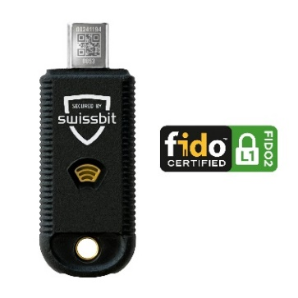  Bildquelle: Swissbit  Der neue iShield Key Pro mit USB-Interface. | 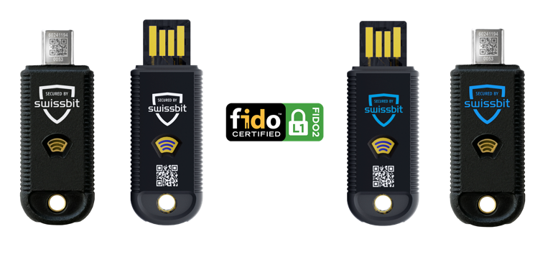  Bildquelle: Swissbit  Die iShield Key-Familie von Swissbit.
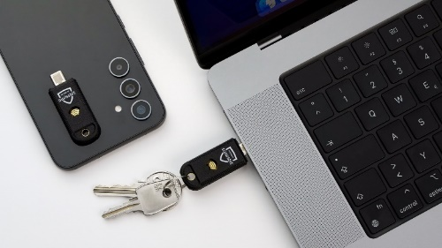
Bildquelle: Swissbit
Neben USB bietet die iShield Key-Serie auch NFC-Konnektivität.

Über Swissbit
Die Swissbit AG ist der führende europäische Anbieter von Speicherprodukten, Sicherheits- und Embedded-IoT-Lösungen für anspruchsvolle Anwendungen. Swissbit kombiniert seine einzigartigen Kompetenzen bei Speicher- und Embedded-IoT-Technologien mit seinem „Advanced Packaging“-Know-how. Diese Expertise erlaubt es unseren Kunden, Daten bei kritischen Anwendungen in der Industrie, Telekommunikation, Automobiltechnik, Medizintechnik, Fiskalisierung und im Internet der Dinge (IoT) zuverlässig zu speichern und zu schützen.
Das Unternehmen entwickelt und produziert industrietaugliche Speicher- und Security-Produkte „Made in Germany“ mit höchster Zuverlässigkeit, Langzeitverfügbarkeit und kundenspezifischer Optimierung.
Das Speicherangebot umfasst SSDs mit PCIe und SATA-Schnittstellen wie mSATA, Slim SATA, CFast™, M.2 und 2,5”, U.3 sowie CompactFlash, USB-Flash-Drives, SD- und microSD-Speicherkarten und managed NAND BGAs. Die Security-Produkte sind in verschiedenen anwendungsspezifischen Editionen als USB-Flash-Drive, SD- und microSD-Speicherkarten verfügbar.
Swissbit wurde 2001 gegründet und verfügt über Niederlassungen in der Schweiz, Deutschland, den USA, Japan und Taiwan. Zu Swissbit gehören die eingetragenen Marken Swissbit® und Hyperstone®.
Weitere Informationen unter www.swissbit.com

Niederlassung:  Swissbit Germany AG  Bitterfelder Straße 22  12681 Berlin  Deutschland  Telefon: +49 30 936 954 0  E-Mail: info@swissbit.com | Hauptsitz:  Swissbit AG  Industriestrasse 4  9552 Bronschhofen  Schweiz  Telefon: +41 71 913 03 03  E-Mail: info@swissbit.com
Kontakt:  Swissbit AG  Marian Weber  Industriestrasse 4  9552 Bronschhofen  Schweiz  Mobil: +49 172 854 88 26  E-Mail: marian.weber@swissbit.com  www.swissbit.com | Presseagentur:  HighTech communications GmbH  Brigitte Basilio  Brunhamstraße 21  81249 München  Deutschland  Telefon: +49 89 500778-20  E-Mail: b.basilio@htcm.de  www.htcm.de

